別記第３号様式 振込先口座確認書
・通帳の１ページ目、２ページ目の写しを貼付してください。
・申請者が法人の場合は法人名義の口座、個人事業者の場合は申請者本人名義の口座を貼付してください。
・インターネットバンキング等で通帳が無い場合は、金融機関名、支店名、口座種別、口座名義
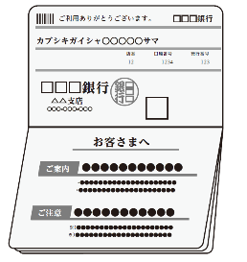
（漢字、カナ両方）、口座番号の分かるもの（インターネット画面等の写し等）を貼付してください。
【通帳１ページ目、２ページ目】

